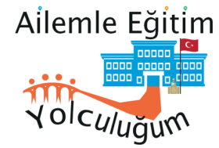**ALAYBEYOĞLU İLKOKULU**

**YAŞAM BECERİLERİ PROJESİ ŞUBAT AYI FAALİYET RAPORU**

Ailemle Eğitim Yolculuğum Projesi kapsamında 2025 Şubat ayında aşağıda belirtilen etkinlikler gerçekleştirilmiş olup etkinliklere ilişkin görseller okulumuz web sitesinde yayınlanmaya devam etmektedir.Plan çerçevesinde aylık etkinlikler proje kapsamında sürdürülmektedir.

|  |  |
| --- | --- |
| ***AYLAR*** | ***YAPILAN ÇALIŞMALAR*** |
| **OCAK** | 1. Ailemle Sanat Etkinlikleri Yapıyorum(El sanatları-mangala yapımı) 2. Ailemle Sanat Etkinlikleri Yapıyorum (Piyano ve Melodika Çalma) 3. Ailemle Sanat Etkinlikleri Yapıyorum(Resim çalışması) |

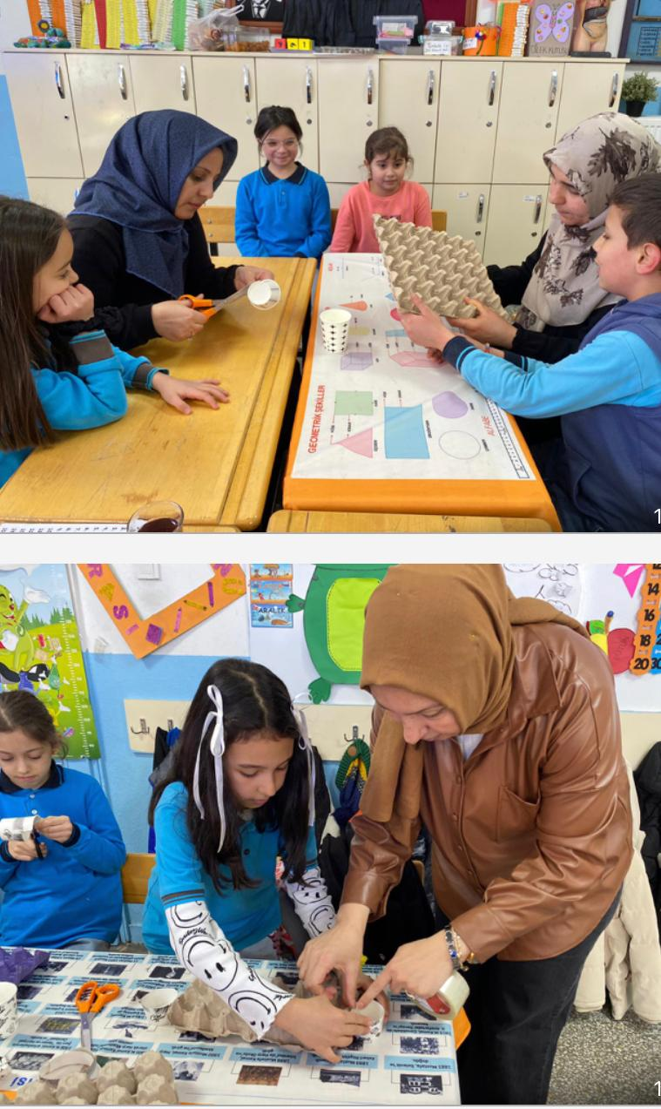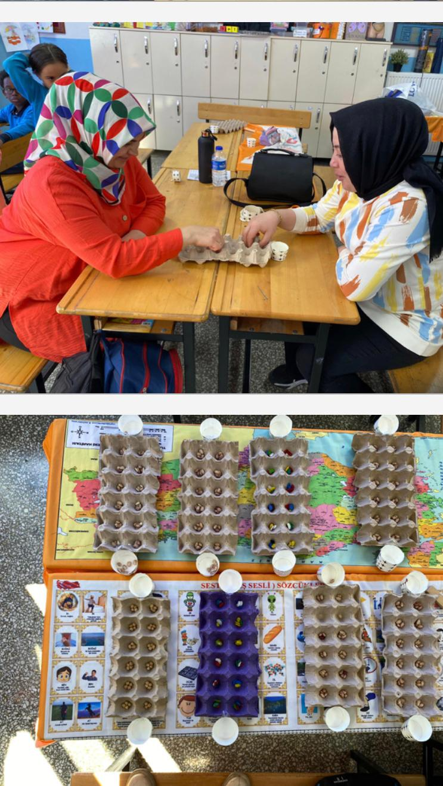

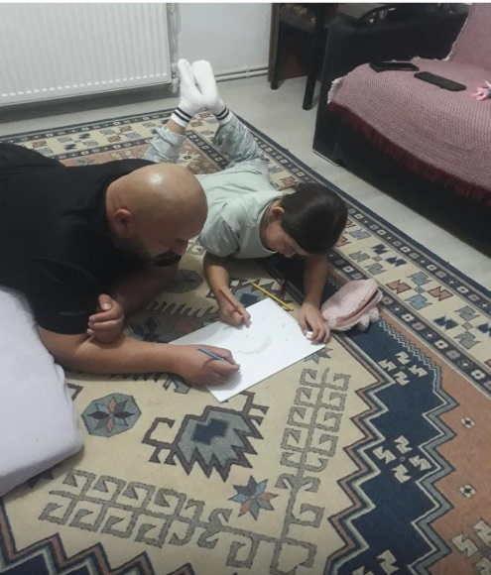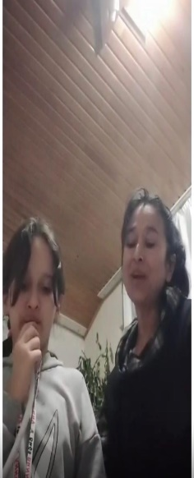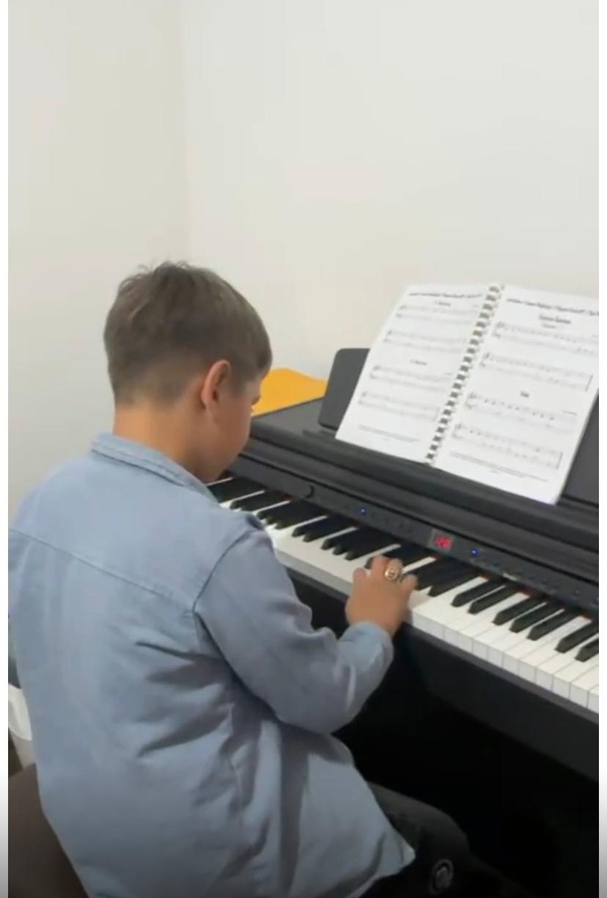

14/02/2025

Mustafa KANDAK

Okul Müdürü